**МІНІСТЕРСТВО ОСВІТИ І НАУКИ УКРАЇНИ**

**ХАРКІВСЬКИЙ КОМП’ЮТЕРНО-ТЕХНОЛОГІЧНИЙ**

**КОЛЕДЖ НТУ «ХПІ»**

**ЛАБОРАТОРНА РОБОТА № 1**

з дисципліни

«Теорія масового обслуговування»

Виконав Перевірив

студент гр.ОПК-414 викладач

Перепелиця Є.М Фесенко Д. В.

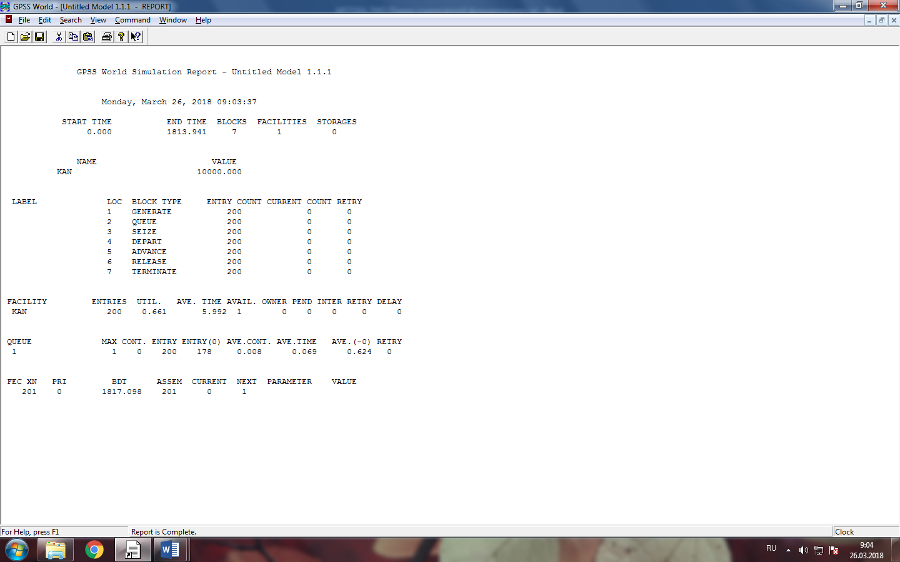

Рисунок – 1

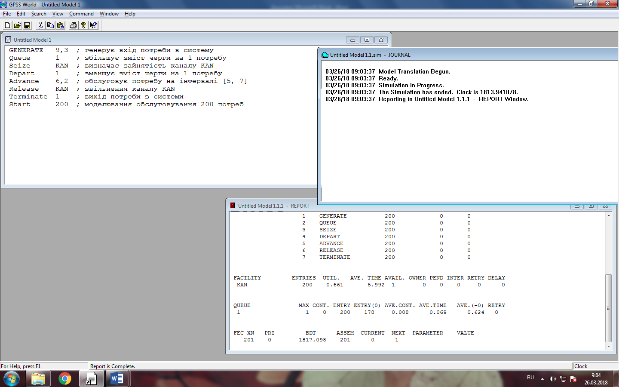

Рисунок – 2

Ответы:

1)

системы с потерями, в которых требования, не нашедшие в момент поступления ни одного свободного прибора, теряются;

системы с ожиданием, в которых имеется накопитель бесконечной ёмкости для буферизации поступивших требований, при этом ожидающие требования образуют очередь;

системы с накопителем конечной ёмкости (ожиданием и ограничениями), в которых длина очереди не может превышать ёмкости накопителя; при этом требование, поступающее в переполненную СМО (отсутствуют свободные места для ожидания), теряются.

2)